***Plan d'Assurance Qualité Logicielle***





Surfaces de révolution discrètes

**Plan d'Assurance Qualité Logicielle**



|  |  |
| --- | --- |
| Auteur : | Zied Ben Othmane |
| Participants : | Thomas Benoist |
| Adrien Bisutti |
| Lydie Richaume |

|  |  |  |  |
| --- | --- | --- | --- |
| Date : 2015/2016 |  |  |  |
| Versions : 1.x |  |  |  |
| Statut : diffusable |  |  |
|  |  |  |



1/19

***Plan d'Assurance Qualité Logicielle***







**Tables des révisions**

|  |  |  |
| --- | --- | --- |
| Version | Date | Modifications |
|  |  |  |
| 1.1 | 23/12/2015 | Génération de surface à partir de courbes préchargées et non modifiables |
|  |  |  |
| 1.2 | 21/01/2016 | Choisir des courbes parmis des listes prédéfinis et navigation dans l’espace 3D |
|  |  |  |
| 1.3 | 29/01/2016 | Accès aux paramètres simples des courbes prédéfinis et le traçage à main levée |
|  |  |  |
| 1.4 | 19/02/2016 | Possibilité de rentrer une équation pour la méridienne et d’offrir des différent formats d’exploration des courbes et de la surface |
|  |  |  |
| 1.5 | 02/03/2016 | Implémentation de toutes les fonctionnalités du cahier de charge |

Table des matières

**1.But, portée, responsabilité** **5**

*1.1.Objectif du document* ***..*** *5*

*1.2.Portée du document* ***.*** *5*

*1.3.Responsabilités associées* *5*

*1.4.Procédure d'évolution du PAQL* *5*

**2.Documentation utilisée** **5**

*2.1.Documents de référence* ***.****5.*

**3.Terminologie** **6**

**4.Organisation** **6**

*4.1.Maîtrise d'ouvrage* ***..*** *6*

*4.2.Maîtrise d'oeuvre* *6*

*4.3.Chef de projet* ***..*** *7*

*4.4.Responsable qualité* ***..****.7*

**5.Cycle de vie** **7**

*5.1.Motivation du choix* ***..*** *7*

*5.2.Description des étapes du cycle de vie* *8*

**9.Méthodes, règles, normes** **13**

*9.1.Règles et normes à respecter* ***..*** *13*

**7.Les fiches de la qualité :Méthodes, Métriques, Calcul** **11**

*7.1.Les fonctionnalités* *11*



***Plan d'Assurance Qualité Logicielle***







*7.2.L’éfficacité* *12*

7.3.Ergonomie 12

7.4.La fiabilité 12

7.5.La maintenabilité 12

**8.évaluation de la qualité logicielle** **12**

*8.1.Résultat* *12*

*8.2.analyse et discussion des résultats obtenus* *12*

**11.Reproduction, protection, livraison** **18**

*11.1.Procédure de reproduction* *18*

*11.2.Protection du logiciel* *18*

*11.3.Livraison et installation* *18*



3/19

***Plan d'Assurance Qualité Logicielle***







**1.But, portée, responsabilité**

***1.1.Objectif du document***

Le plan d'assurance qualité (PAQL) a pour but de définir les méthodes et outils utilisés par le projet, ainsi que les mesures à prendre et les étapes pour contrôler et s'assurer de la qualité du projet.

Tout document produit sera soumis au contrôle de qualité. Il devra être conforme aux règles définies dans ce document. Tout document non conforme devra être corrigé.

***1.2.Portée du document***

Ce document est destiné :

* aux clients : Éric Andres et Gaëlle Largeteau-Skapin
* au responsable pédagogique : Philippe Meseure
* au jury du Master IMMT Info pour l'évaluation du projet
* à l'équipe du projet : Zied, Adrien, Thomas et Lydie

***1.3.Responsabilités associées***

Le responsable qualité est chargé de la rédaction du présent PAQL ainsi que de veiller à son application et son évolution, en collaboration avec le chef de projet. C’est à lui de décider des actions à entreprendre si le PAQL n’est pas appliqué.

***1.4.Procédure d'évolution du PAQL***

Le PAQL est élaboré au début du projet. A chaque étape, il est susceptible d’être modifié, auquel cas la modification sera indiquée dans la table de l’historique.

**2.Documentation utilisée**

***2.1.Documents de référence***

Le tableau suivant récapitule les principales sources documentaires qui seront utilisées dans le cadre de ce projet.

|  |  |  |
| --- | --- | --- |
| *Document* | *Source* | *Outils* |
| Courbe de cout | Cours de Jean François Renaut | Microsoft Project 2010 |
|  |  |  |
| Diagramme de Gantt | Cours de Jean François Renaut | Microsoft Project 2010 |
|  |  |  |
| Fiche de Risque | Cours de Jean François Renaut | Microsoft EXCEL 2010 |
|  |  |  |
| Fiche de Taches | Cours de Jean François Renaut | Microsoft EXCEL 2010 |
|  |  |  |



4/19

***Plan d'Assurance Qualité Logicielle***







|  |  |  |
| --- | --- | --- |
| *Document* | *Source* | *Outils* |
| Document de vision |  |  |
|  |  |  |
| Descriptif de fonctionnalités |  |  |
|  |  |  |

**3.Terminologie**

Les termes suivant sont les termes spécifiques utilisés dans le PAQL.

* CdC : Cahier des Charges
* DCG : Dossier de conception globale
* DCD : Document de Conception Détaillée
* DSE : Dossier de Spécifications Externes
* PAQL : Plan d’Assurance Qualité Logiciel
* PDL : Plan de Développement Logiciel
* MOA : Maîtrise d'ouvrage
* MOAd : Maîtrise d'ouvrage déléguée
* MOE : Maîtrise d'oeuvre
* MOEd : Maîtrise d'oeuvre déléguée
* CV : Cycle de vie

**4.Organisation**

***4.1.Maîtrise d'ouvrage***

***4.1.1.MOA***

La maîtrise d'ouvrage représenté par les clients Éric Andres et Gaëlle Largeteau-Skapin qui représentent le département XLIM-SIC.

***4.1.2.MOAd***

La maîtrise d'ouvrage déléguée est représentée par Éric Andres, de l'équipe XLIM-SIC. Son rôle est de donner les objectifs de travail et de valider les résultats obtenus.



5/19

***Plan d'Assurance Qualité Logicielle***







***4.2.Maîtrise d'oeuvre***

***4.2.1.MOE***

La maîtrise d'œuvre est le Master2 IMMT spécialité Informatique de l'Université de Poitiers et ses représentants : Pascal Lienhardt et Samuel Peltier.

***4.2.2.MOEd***

La maîtrise d'œuvre déléguée est l'équipe de développement : Zied Ben Othman , Thomas Benois , Adrien Bisutti et Lydie Richaume . Leur rôle est de proposer une solution logicielle permettant la génération de surfaces de révolution discrètes et d’illustrer les publications des clients à ce propos, ainsi que de s’assurer de la bonne conduite du projet.

Pour cela, ils doivent faire en sorte que :

* Tous les documents demandés soient fournis
* Le planning soit observé et réajusté d’un commun accord si besoin
* Les normes de qualité soient définies et respectées
* La validation des documents soit conforme au PAQL
* La validation du code produit soit conforme au PAQL

***4.3.Chef de projet***

Le chef de projet sera Thomas Benois pour toute la période de réalisation du projet.

Le chef de projet est responsable :

* de la planification du projet
* du contrôle de l'avancement du projet
* de la mobilisation des moyens nécessaires de la coordination des travaux de chacun

***4.4.Responsable qualité***

Le responsable qualité sera Zied Ben Othman toute au long la durée du projet.

Le responsable qualité a pour mission de :

* définir les règles de retour arrière et les procédures de modification
* veiller à la diffusion et au respect des règles particulières au projet
* gérer l'évolution du PAQL
* superviser les actions de vérification et de validation



6/19

***Plan d'Assurance Qualité Logicielle***







**5.Cycle de vie**

***5.1.Motivation du choix***

Chaque attente du client peut être atteinte indépendamment des autres. L'utilisation d'un cycle de vie permettant de développer chacun des modules de bout en bout séparément est donc appropriée. Le produit final sera donc livré par lots successifs. Le cycle de vie ainsi choisi est le cycle de développement en spirale.

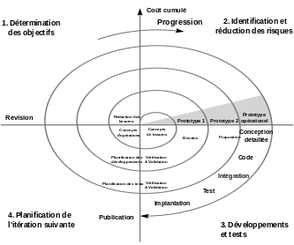

**Analyse des**

**besoins**

**Spécifications**

**externes**

*Illustration 1: Cycle de vie en spirale[Wikipedia]*

***5.2.Description des étapes du cycle de vie***

* Détermination des Objectifs : Cette étape permet de prendre en compte les besoins et les exigences du client à chaque début d’une nouvelle itération, définir le planning et préparer l'acquisition des outils de programmation.
* Identification des risques : Cette étape permet d’identifier les risques rencontrer à chaque itération.
* Développement et Test : Cette étape commence par détailler la conception de chaque nouvelle version afin de pouvoir la développer ensuite de préparer des scénarii des tests unitaire et d'intégration et finira par une implémentation.



7/19

***Plan d'Assurance Qualité Logicielle***







* Planification de l’itération suivante : Cette étape débutera par la livraison d’une version logiciel

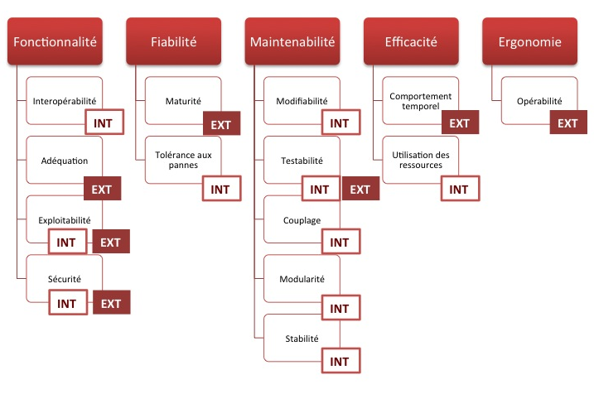**9.Méthodes, règles, normes**

|  |  |  |  |  |
| --- | --- | --- | --- | --- |
| 1 | Adéquation | | |  |
|  | Besoins | Fonctions | Evaluation | Moyenne |
| Niveau 1 | Génération 3D | 1 | 1 | 100 |
| Affichage des courbes | 1 | 1 |
| Niveau2 | Choix de la connexité | 1 | 1 | 75 |
| Choix des dimensions de l'espace 3D | 1 | 1 |
| Mouvement de caméra | 1 | 0.5 |
| Mise en évidence d'une méridienne/courbe de révolution | 1 | 1 |
| Choix des courbes parmi des modèles | 1 | 1 |
| Dessin à main levée de la méridienne | 0 | 0 |
| Modification des paramètres des courbes | 1 | 1 |
| Options avancées pour les paramètres des courbes | 1 | 0.5 |
| Niveau 3 | Afficher/cacher les limites de l'espace 3D | 0.5 | 0.5 | 25 |
| Export des surfaces dans un fichier 3D | 0 | 0 |
| Export des surfaces dans un chier d'impression 3D | 0 | 0 |
| Choix des dimensions d'affichage de l'espace 3D (multi coupes) | 0 | 0 |
| Accès à l'aide utilisateur | 0 | 0 |
| Affichage du repère 3D | 1 | 1 |
| Niveau 4 | Afficher/cacher la grille de repérage des courbes | 1 | 1 | 100 |
| Export en PNG des courbes et de la surfaces | 1 | 1 |
| Réglage de la taille d'affichage des voxels | 1 | 1 |
| Niveau 5 | Affichage de l'espace 3D en vue orthographique/perspective | 1 | 1 | 95.83 |
| Entrer une équation | 1 | 1 |
| Sauvegarde des courbes | 1 | 1 |
| Chargement des courbes | 1 | 0.5 |
| Ajout de courbe prédéfinie | 1 | 1 |
| Choix de la langue | 1 | 1 |
| Total |  |  |  |  |

La notion de qualité d’un logiciel est très large et assez vague. C’est pourquoi l’ISO en collaboration avec le SEI a défini la norme ISO/9126 afin de structurer cette notion. Cette norme caractérise la qualité de notre logiciel par un ensemble d’attributs résumé sur le schéma suivant (EXT signifie une qualité externe, c-à-d visible de l’utilisateur final et déduite du comportement à l’exécution du logiciel, INT une qualité interne, c-à-d non visible et déduite uniquement des caractéristiques du logiciel) :

**7.Les fiches de la qualité**

*7.1.Les fonctionnalités*

**La fonctionnalité Désigne la capacité d’un produit logiciel à fournir les fonctions qui répondent aux besoins formulés et nécessaires quand le logiciel est utilisé dans des conditions spécifiées. Désigne ce que fait le logiciel pour remplir les besoins utilisateurs.**

1. **L’adéquation**

**L’adéquation désigne l’existence de fonctions adéquates pour les tâches requises.(voir tableau ci-dessus)**

1. **L’interopérabilité**

**Désigne la capacité à interagir avec un ou plusieurs systèmes.**

|  |  |  |  |  |  |  |
| --- | --- | --- | --- | --- | --- | --- |
| **1** | **Interopérabilité** | **Evaluation** | | | | |
|  | **standards devraient être utilisé** | **Niveau 1** | **Niveau 2** | **Niveau 3** | **Niveau 4** | **Niveau 5** |
| **Les noms de variables** | **Les noms de variables commence par majuscule** | **0** | **0** | **0.5** | **0.5** | **0.5** |
| **Les noms de fonctions commence par majuscule** | **1** | **1** | **1** | **1** | **1** |
|  | **Espacement entre les opérateurs** | **1** | **1** | **1** | **1** | **1** |
|  | **Tous les déclarations terminent par point-virgule** | **1** | **1** | **1** | **1** | **1** |
| **Object** | **accolade de début au même ligne que la déclaration** | **1** | **1** | **1** | **1** | **1** |
| **espacement entre chaque valeur et propriété** | **1** | **1** | **1** | **1** | **1** |
|  | **une ligne de code doit être inférieur à 80 caractère** | **1** | **0.5** | **0.5** | **0.5** | **0.5** |
| **Extension des fichiers** | **la forme du fichier est HTML** | **1** | **1** | **1** | **1** | **1** |
| **L'extension du css est .css** | **1** | **1** | **1** | **1** | **1** |
| **L'extension du JavaScript est .js** | **1** | **0.5** | **0.5** | **0.5** | **1** |
| **Total** |  | **9** | **8** | **8.5** | **8.5** | **9** |
|  | **Moyenne** | **90** | **80** | **85** | **85** | **90** |

1. **Exploitabilité**

**Désigne la capacité à exploiter correctement le système logiciel**

|  |  |  |  |  |  |
| --- | --- | --- | --- | --- | --- |
| **0.5** | **Evaluation** | | | | |
| **Exploitabilité** | **Niveau 1** | **Niveau 2** | **Niveau 3** | **Niveau 4** | **Niveau 5** |
| **L'existence des erreurs** | **0.5** | **0.5** | **0.5** | **1** | **1** |
| **Détection des bugs** | **1** | **1** | **1** | **1** | **1** |
| **possibilité de déployer de nouvelles versions** | **1** | **1** | **1** | **1** | **1** |
| **Interface claire** | **0.5** | **1** | **1** | **1** | **1** |
| **Efficacité des fonctions** | **0.5** | **0.5** | **1** | **1** | **1** |
| **code source bien annoté** | **0** | **0.5** | **0.5** | **1** | **1** |
| **Total** | **3.5** | **4.5** | **5** | **6** | **1** |
| **Moy** | **50** | **64.28** | **71.42** | **100** | **100** |

1. **Sécurité**

Cet attribut mesure le niveau de sécurité du différentes composant de logiciel lors de l’interaction avec l’utilisateur, vu que notre application sera produite sur la serveur du client, nous ne sommes pas capable alors de mesurer la sécurité du l’application. Ce qui donne l’attribution de zéro comme confession de mesure .

**Tableau de mesure**

|  |  |  |  |  |  |  |  |  |  |  |  |  |
| --- | --- | --- | --- | --- | --- | --- | --- | --- | --- | --- | --- | --- |
| 1 | | fonctionnalités | Niveau 1 | | Niveau 2 | | Niveau 3 | | Niveau 4 | | Niveau 5 | |
| INT | EXT | INT | EXT | INT | Ext | INT | Ext | INT | Ext |
|  | Interopérabilité | |  |  |  |  |  |  |  |  |  |  |
| Objectif | capacité à interagir avec un ou plusieurs systèmes | |  |  |  |  |  |  |  |  |  |  |
| Question | Est-ce qu'il utilise des normes et standards technique ? | |  |  |  |  |  |  |  |  |  |  |
| **Evaluation** | | | 90 |  | 75 |  | 85 |  | 100 |  | 95.83 |  |
|  | Adéquation | |  |  |  |  |  |  |  |  |  |  |
| Objectif | Vérification de l’adéquation des taches au besoin | |  |  |  |  |  |  |  |  |  |  |
| Question | Est-ce que chaque fonction est adéquate au besoin client ? | |  |  |  |  |  |  |  |  |  |  |
| **Evaluation** | | |  | 100 |  | 80 |  | 25 |  | 85 |  | 90 |
|  | Exploitabilité | |  |  |  |  |  |  |  |  |  |  |
| Objectif | la capacité à exploiter correctement le système logiciel | |  |  |  |  |  |  |  |  |  |  |
| Question | A quel niveau le logiciel est exploitable ? | |  |  |  |  |  |  |  |  |  |  |
| **Evaluation** | | | 25 | 25 |  | 32.14 | 35.71 | 35.71 |  | 100 |  | 100 |
|  | Note I/E | | 76.66 | 83.33 | 75 | 74.76 | 60.35 | 30.35 | 100 | 92.5 | 95.83 | 95 |
|  | Fonctionnalité | | 79.99 | | 74.88 | | 45.35 | | 96.25 | | 95.41 | |

**Métrique de mesure  :**

* Affectation des notes allant de zéro vers 1 à chaque mesure de moins bon vers le plus bon .
* Faire la somme de chaque critère puis le multiplier par son confession.
* Sommer tous les mesures critères puis les multiplier par le confession de l’attribut.

*7.1.L’efficacité*

**Efficacité**

1. Comportement temporelle

Désigne la capacité d’un produit logiciel à fournir des temps de réponses, de traitement et un débit appropriés quand ses fonctions sont utilisées sous certaines conditions.

|  |  |  |  |  |  |  |
| --- | --- | --- | --- | --- | --- | --- |
| 1 | Comportement temporelle | | | | | |
| scenarii de mesure | Conditions | | temps de réponse | temps de traitement | débit approprié | Note |
| Génération 3D | Google chrome | | 0 | 0.5 | 1 |  |
| Déploiement des axes | Linux | | 0 | 0.5 | 1 |  |
| Visualisation de la méridienne | Firefox | | 0 | 0.5 | 1 |  |
| Version 1 | | | | | Moyenne | 50 |
| Visualisation de l’espace 3D | Taille 60*60*40 | | 0.5 | 0.5 | 1 |  |
| Mouvement de la courbe de révolution | Zoom 5X | | 1 | 1 | 1 |  |
| Modification des paramètre des courbe | Internet Explorer | | 0 | 0.5 | 1 | 72.22 |
| Version 2 | | | | | Moyenne |  |
| Exportation de surface | Extension X3D | 0 | | 0 | 0 |  |
| Pivotement du repère | 360° | 1 | | 1 | 1 |  |
| Pivoter la surface de révolution | 2 coupes par les sliders | 0 | | 0 | 0 |  |
| Version 3 | | | | | Moyenne | 33.33 |
| Export de la CR | Extension PNG | 1 | | 1 | 1 |  |
| Affichage grille | Espace 3D | 0.5 | | 0.5 | 0.5 |  |
| Réglage de taille d’affichage | Changement des tailles des cubes | 1 | | 1 | 1 |  |
| Version 4 | | | | | Moyenne | 83.33 |
| Entrer une équation | Division par zero | 0.5 | | 1 | 1 |  |
| Sauvegarde | .Rar | 1 | | 1 | 1 |  |
| Changement de langue | anglais | 1 | | 1 | 1 |  |
| Version 5 | | | | | Moyenne | 94.44 |

1. Utilisation des ressources

Désigne la quantité et le type de ressources utilisés (CPU, disque, réseau, mémoire, etc.) et la durée associée quand ses fonctions sont invoquées.

Vu que notre application sera déployer sur un serveur donc nous ne sommes pas capable de mesurer les performances du serveur vu que ce dernier appartient au client. De ce fait on a affecté le coefficient zéro à ce critère .

**Tableau de mesure :**

|  |  |  |  |  |  |  |  |  |  |  |  |  |
| --- | --- | --- | --- | --- | --- | --- | --- | --- | --- | --- | --- | --- |
| 0.5 | | Efficacité | Niveau 1 | | Niveau 2 | | Niveau 3 | | Niveau 4 | | Niveau 5 | |
| INT | EXT | INT | EXT | INT | Ext | INT | Ext | INT | Ext |
|  | Comportement temporelle | |  |  |  |  |  |  |  |  |  |  |
| Objectif | la capacité d’un produit logiciel à fournir des temps de réponses sous des conditions | |  |  |  |  |  |  |  |  |  |  |
| Question | Quel est le temps de réponse du logiciel? | |  |  |  |  |  |  |  |  |  |  |
| **Evaluation** | | |  | 50 |  | 72.22 |  | 33.33 |  | 83.33 |  | 94.44 |
|  | Note I/E | |  |  |  |  |  |  |  |  |  |  |
|  | Efficacité | | 50 | | 72.22 | | 33.33 | | 83.33 | | 94.44 | |

**Métrique de mesure  :**

* Affectation des notes allant de zéro vers 1 à chaque mesure de moins bon vers le plus bon .
* Faire la somme de chaque critère puis le multiplier par son confession.
* Sommer tous les mesures critères puis les multiplier par le confession de l’attribut.

7.3.Ergonomie

**Ergonomie**

1. **Opérabilité**

**Désigne la capacité d’un produit logiciel à être compris, appris, utilisé et attrayant pour l’utilisateur**

|  |  |  |  |  |  |  |
| --- | --- | --- | --- | --- | --- | --- |
| 1 | Question | Version 1 | Version 2 | Version 3 | Version 4 | Version 5 |
| 1 | Vision globale | 1 | 1 | 0.5 | 1 | 1 |
| 2 | Facilité de trouver l'information | 0.5 | 0.5 | 0.5 | 0.5 | 1 |
| 3 | vitesse de réponse | 0.5 | 0.5 | 0.5 | 1 | 1 |
| 4 | utilité de l'information présente | 0 | 0.5 | 0.5 | 1 | 1 |
| 5 | choix de titre et rubrique et leurs signification | 0.5 | 1 | 1 | 1 | 1 |
| 6 | la complétude de l'information trouvé par rapport au besoin | 1 | 0.5 | 1 | 1 | 1 |
| 7 | Rapidité d'exécution | 0 | 0.5 | 1 | 1 | 1 |
| 8 | Taux d'erreurs | 0.5 | 0.5 | 0.5 | 1 | 1 |
| 9 | Manipulation de l'utilisation | 1 | 1 | 1 | 0.5 | 0.5 |
| 10 | Fiabilité de l'application | 0 | 1 | 1 | 1 | 1 |
|  | Total | 50% | 70% | 75% | 90% | 95% |

**Remarque à prendre dans la prochaine version : c’est noté**

**Tableau de mesure**

|  |  |  |  |  |  |  |  |  |  |  |  |  |
| --- | --- | --- | --- | --- | --- | --- | --- | --- | --- | --- | --- | --- |
| 1 | | Ergonomie | Niveau 1 | | Niveau 2 | | Niveau 3 | | Niveau 4 | | Niveau 5 | |
| INT | EXT | INT | EXT | INT | Ext | INT | Ext | INT | Ext |
|  | Opérabilité | |  |  |  |  |  |  |  |  |  |  |
| Objectif | Mesure de l'interaction homme machine | |  |  |  |  |  |  |  |  |  |  |
| Question | Est-ce que le logiciel interagit bien avec l'utilisateur ? | |  |  |  |  |  |  |  |  |  |  |
| **Evaluation** | | |  | 50% |  | 70% |  | 75% |  | 90% |  | 95 |
|  | Note I/E | |  | 50% |  | 70% |  | 75% |  | 90% |  |  |
|  | Fonctionnalité | | 50% | | 70% | | 75% | | 90% | | 95% | |

**Métrique de mesure  :**

* Affectation des notes allant de zéro vers 1 à chaque mesure de moins bon vers le plus bon .
* Faire la somme de chaque critère puis le multiplier par son confession.
* Sommer tous les mesures critères puis les multiplier par le confession de l’attribut.

7.4.La fiabilité

**Fiabilité :**

1. **Maturité**

Désigne la capacité d’un produit logiciel à éviter les pannes résultantes d’erreurs dans le logiciel.

Il s’agit de choisir un niveau bien approprié à la version développé puis annoté par un coefficient de mesure comme indiqué

|  |  |  |  |
| --- | --- | --- | --- |
| 1 | Tolérance aux pannes | |  |
| Test | Type de Test | Visualisation d’erreur | Moyenne |
| Niveau 1 | Affichage 3D | 0.5 | 75 |
| Basculement des axes X Y et Z | 1 |
| Application de la courbe de révolution à la méridienne | 1 |
| Affichage des espaces 2D | 0.5 |
| Niveau 2 | Modification de dimension de l’espace | 1 | 62.5 |
| Basculement de la caméra (changement de point de vue) | 0 |
| Traçage de la méridienne sans erreur | 1 |
| Modification de paramètres de la courbe | 0.5 |
| Niveau 3 | Exporter les surfaces de l’espace 3D | 0 | 25 |
| Représentation des axes dans un repère 3D | 1 |
| Modification de dimensions d’affichage | 0 |
| Export vers des fichiers d’impressions 3D | 0 |
| Niveau 4 | Jeu sur la grille de repérage | 0.5 | 87.5 |
| Exportation de la méridienne et la courbe de révolution | 1 |
| Réglage de la taille des cubes | 1 |
| Exportation PNG | 1 |
| Niveau 5 | L’introduction des équation erronées | 0 | 75 |
| Changement de la langue de l’application | 1 |
| Sauvegarde des courbes en vue orthographique | 1 |
| L’introduction d’un modèle spécifique de la courbe | 1 |

20 **Initial** – niveau 1 Il n'y a pas de méthode formelle, ni de cohérence, ni de standard, sur la base desquels les systèmes seraient construits. Le processus de développement n'est pas maîtrisé, il n'y a pas de volonté ferme de le gérer. Le succès dépend essentiellement des efforts individuels et des compétences des développeurs. Les exigences de qualité, les plannings et les budgets sont en général, difficilement respectés.

40 **Répétitif**– niveau 2 Il y a un consensus dans l'organisme sur la manière dont les choses doivent être gérées, mais cela n'a été ni formalisé ni écrit. Un management de projet, fondé sur la réussite des projets précédents, a été mis en place. Le processus de développement est stabilisé, sous le contrôle d'une gestion rigoureuse des coûts et des délais.

60 **Défini** – niveau 3 Le processus de développement est formalisé, documenté et appliqué. Les revues sont menées avec rigueur et les configurations sont convenablement gérées. Une structure Qualité & Méthodes précise et met à jour régulièrement les procédures de l'organisme.

80 **Géré** – niveau 4 L'organisme a institué un processus formel de collecte d'informations métriques pour suivre et gérer son processus de développement ainsi que les systèmes résultants. Des indicateurs contrôlent le bon déroulement des projets et le respect des objectifs de qualité.

100 **Optimisé** – niveau 5 L'organisme exploite les mesures pour optimiser en permanence son processus de développement. L'organisme maîtrise un processus de correction des aspects qui seraient jugés insuffisants, à la lecture des indicateurs. Naturellement, tous les niveaux à partir du 2ème impliquent de définir avec précision et de gérer avec rigueur les processus de l’organisme.

|  |  |  |  |  |  |
| --- | --- | --- | --- | --- | --- |
| 1 | Evaluation | | | | |
| Maturité | Version 1 | Version 2 | Version 3 | Version 4 | Version 5 |
|  | 20 | 40 | 60 | 80 | 100 |

1. **Tolérance aux pannes**

Désigne la capacité à maintenir le niveau de performance en cas d’erreur logiciel et de non-respect des interfaces d’interactions avec le logiciel.

**Table de mesure**

|  |  |  |  |  |  |  |  |  |  |  |  |  |
| --- | --- | --- | --- | --- | --- | --- | --- | --- | --- | --- | --- | --- |
| 0.1 | | Fiabilité | Niveau 1 | | Niveau 2 | | Niveau 3 | | Niveau 4 | | Niveau 5 | |
| INT | EXT | INT | EXT | INT | Ext | INT | Ext | INT | Ext |
|  | Maturité | |  |  |  |  |  |  |  |  |  |  |
| Objectif | la capacité d’un produit logiciel à éviter les pannes | |  |  |  |  |  |  |  |  |  |  |
| Question | Comment améliorer le processus de développement ? | |  |  |  |  |  |  |  |  |  |  |
| **Evaluation** | | |  | 20 |  | 40 |  | 60 |  | 80 |  | 100 |
|  | Tolérance aux pannes | |  |  |  |  |  |  |  |  |  |  |
| Objectif | la capacité à maintenir le niveau de performance en cas d’erreur logiciel et de non-respect des interfaces d’interactions avec le logiciel | |  |  |  |  |  |  |  |  |  |  |
| Question | A quel niveau le système reste plus ou moins opérationnels en cas de panne partielle logiciel ou matériel ? | |  |  |  |  |  |  |  |  |  |  |
| **Evaluation** | | | 75 |  | 62.5 |  | 25 |  | 87.5 |  | 75 |  |
|  | Note I/E | | 75 | 20 | 62.5 | 40 | 25 | 60 | 87.5 | 80 | 75 | 100 |
|  | Fiabilité | | 47.5 | | 51.25 | | 42.5 | | 83.75 | | 87.5 | |

**Métrique de mesure  :**

* Affectation des notes allant de zéro vers 1 à chaque mesure de moins bon vers le plus bon .
* Faire la somme de chaque critère puis le multiplier par son confession.
* Sommer tous les mesures critères puis les multiplier par le confession de l’attribut.

7.5.La maintenabilité

**Maintenabilité**

désigne la capacité d’un produit logiciel à être modifié.

1. Modifiabilité

Désigne la capacité d’un produit logiciel à permettre une modification spécifiée d’être implémentée.

|  |  |  |  |  |  |  |  |  |
| --- | --- | --- | --- | --- | --- | --- | --- | --- |
| 0.5 | Processus | Description de fonctionnalités | influence sur d'autres fonctionnalités | influence sur le cout | Influence sur les risques | Influence sur le durée du projet | Total | 1-Moy |
| Version 1 | 1 | Génération 3D | 0 | 0 | 1 | 0,5 | 1,5 |  |
| 2 | Rendu 3D | 0 | 0 | 1 | 0,5 | 1,5 |  |
| 3 | IHM | 0 | 0,5 | 1 | 0,5 | 2 |  |
| total | |  |  |  |  |  | 5 | 58.34 |
| Version 2 | 1 | Connexité | 0 | 1 | 0 | 0.5 | 1.5 |  |
| 2 | Les paramètres | 0 | 0.5 | 0.5 | 0 | 1 |  |
| 3 | Camera | 0.5 | 0.5 | 1 | 0.5 | 2.5 |  |
| 4 | Choix de courbes | 0 | 0 | 0.5 | 0 | 0.5 |  |
| total | |  |  |  |  |  | 5.5 | 65.63 |
| Version 3 | 1 | Accélération de la génération | 0 | 0 | 0 | 0.5 | 0.5 |  |
| 2 | Espace 2D | 0.5 | 0.5 | 0.5 | 0 | 1.5 |
| 3 | Zoom | 0 | 0 | 0.5 | 0 | 0.5 |
|
| total | |  |  |  |  |  | 2.5 | 79.17 |
| Version 4 | 1 | Main levée | 0 | 1 | 0.5 | 1 | 2.5 |  |
| 2 | Affichage grilles | 0 | 0 | 0 | 0.5 | 0.5 |  |
| 3 | Sauvegarde des courbes | 0 | 0 | 0 | 0 | 0 |  |
|
| total | |  |  |  |  |  | 3 | 75 | |
| Version 5 | 1 | Entrer Formules | 0 | 1 | 0.5 | 0.5 | 2 |  | |
| 2 | Visualisation des coupes | 0.5 | 0.5 | 0 | 0.5 | 1.5 |  | |
| 3 | Chargement des courbes | 0 | 1 | 0.5 | 0.5 | 2 |  | |
|
| total | |  |  |  |  |  | 6.5 | 54.16 | |

1. Testabilité

Désigne la capacité d’un produit logiciel à être validé par rapport à une spécification.

|  |  |  |  |  |  |
| --- | --- | --- | --- | --- | --- |
| Les constats | Version1 | Version2 | Version3 | Version4 | Version5 |
| Savoir l'état des objets testé | 1 | 1 | 1 | 1 | 1 |

|  |  |  |  |  |  |
| --- | --- | --- | --- | --- | --- |
| Les actions | Version1 | Version2 | Version3 | Version4 | Version5 |
| Tester chaque composant appart | 1 | 1 | 1 | 1 | 1 |
| Rollback des traitements | 0 |  |  |  |  |

|  |  |  |  |  |  |  |
| --- | --- | --- | --- | --- | --- | --- |
| 0.5 | Testabilité | Version1 | Version2 | Version3 | Version4 | Version5 |
| Le contexte | | 1 | 1 | 1 | 1 | 1 |
| Tester la Conception | | 1 | 1 | 1 | 1 | 1 |
| Distinction entre objets | | 1 | 0.5 | 0.5 | 0.5 | 0.5 |
| Les Frameworks | | 0.5 | 0.5 | 1 | 1 | 1 |
| Tester les dépendances | | 1 | 0.5 | 0.5 | 1 | 1 |
| Test des cohésion | | 1 | 1 | 1 | 1 | 1 |
| Test de couplages | | 0,5 | 0.5 | 0.5 | 0.5 | 0.5 |
| Total | | 6 | 5 | 5.5 | 6 | 6 |
| Moy | | 85.71 | 71.42 | 78.57 | 85.71 | 85.71 |

1. Couplage

Le couplage est une propriété indiquant le niveau de dépendances entre composants d’un système.

C’est une propriété globale obtenant à partir du calcul de dépendances entrantes et sortantes pour chaque composant..

|  |  |  |  |  |  |
| --- | --- | --- | --- | --- | --- |
| 1 | Evaluation | | | | |
| Couplage | Version 1 | Version 2 | Version 3 | Version 4 | Version 5 |
| nombre des composants | 41 | 41 | 43 | 43 | 43 |
| nombre de couplage entre composant | 123(supposition 3 dépendance par classe) | 123(supposition 3 dépendance par classe) | 123(supposition 3 dépendance par classe) | 123(supposition 3 dépendance par classe) | 123(supposition 3 dépendance par classe) |
| nbr de couplage total = nbr_composant*nbr_composant | 1681 | 1681 | 1849 | 1849 | 1849 |
| Coeff | 7.31 | 7.31 | 6.65 | 6.65 | 6.65 |

1. Modularité

La modularité exprime la topologie de l’architecture avec le nombre de composants dépendants d’un composant en particulier. (une classe valide est une classe qui contient <=500 ligne de code)

|  |  |  |  |  |  |
| --- | --- | --- | --- | --- | --- |
| 1 | Evaluation | | | | |
| Modularité | V1 | V2 | V3 | V4 | V5 |
| nombre de classes valide | 37 | 37 | 37 | 37 | 37 |
| nombre de classe | 41 | 41 | 41 | 41 | 41 |
| Coeff | 90 | 90 | 90 | 90 | 90 |

1. Stabilité

Désigne la capacité d’un produit logiciel à éviter des effets imprévus suite à la modification du logiciel.

|  |  |  |  |  |  |
| --- | --- | --- | --- | --- | --- |
| 0.5 | Stabilité | Evaluation | | | |
| Numéro de test | Scénario de test :supprimer un bout de code et noté la continuité de la fonctionnalité du logiciel | | | | |
|  | V1 | V2 | V3 | V4 | V5 |
| 1 | 1 | 0.5 | 0.5 | 0.5 | 1 |
| 2 | 0 | 0.5 | 0.5 | 0.5 | 0.5 |
| 3 | 0 | 0.5 | 0.5 | 0.5 | 0.5 |
| Moyenne | 33.33 | 50 | 50 | 50 | 66.66 |

Tableau de mesure :

|  |  |  |  |  |  |  |  |  |  |  |  |  |
| --- | --- | --- | --- | --- | --- | --- | --- | --- | --- | --- | --- | --- |
| 1 | | fonctionnalités | Niveau 1 | | Niveau 2 | | Niveau 3 | | Niveau 4 | | Niveau 5 | |
| INT | EXT | INT | EXT | INT | Ext | INT | Ext | INT | Ext |
|  | Modifiabilité | |  |  |  |  |  |  |  |  |  |  |
| Objectif | A quel niveau on peut modifier un process dans le logiciel ? | |  |  |  |  |  |  |  |  |  |  |
| Question | Moyenne de modifiabilité de chaque processus testé | |  |  |  |  |  |  |  |  |  |  |
| **Evaluation** | | | 29.17 |  | 32.81 |  | 39.58 |  | 37.5 |  | 27.08 |  |
|  | Testabilité | |  |  |  |  |  |  |  |  |  |  |
| Objectif | la facilité d'un système à réaliser des tests | |  |  |  |  |  |  |  |  |  |  |
| Question | A quel niveau le système accepte les tests | |  |  |  |  |  |  |  |  |  |  |
| **Evaluation** | | | 42.85 | 42.85 | 35.71 | 35.71 | 39.28 | 39.28 | 42.85 | 42.85 | 42.85 | 42.85 |
|  | Couplage | |  |  |  |  |  |  |  |  |  |  |
| Objectif | le niveau de dépendances entre composants d’un système | |  |  |  |  |  |  |  |  |  |  |
| Question | Quel est le taux de dépendance entre composant | |  |  |  |  |  |  |  |  |  |  |
| **Evaluation** | | | 7.31 |  | 7.31 |  | 6.65 |  | 6.65 |  | 6.65 |  |
|  | Modularité | |  |  |  |  |  |  |  |  |  |  |
| Objectif | l'aptitude d'un logiciel à être composé de modules indépendants | |  |  |  |  |  |  |  |  |  |  |
| Question | est-ce que les composant seront réutilisable ? | |  |  |  |  |  |  |  |  |  |  |
| **Evaluation** | | | 90 |  | 90 |  | 90 |  | 90 |  | 90 |  |
|  | stabilité | |  |  |  |  |  |  |  |  |  |  |
| Objectif | la capacité d’un produit logiciel à éviter des effets imprévus suite à la modification du logiciel | |  |  |  |  |  |  |  |  |  |  |
| Question | A quel niveau le logiciel est considéré comme stable | |  |  |  |  |  |  |  |  |  |  |
| **Evaluation** | | | 16.67 |  | 25 |  | 25 |  | 25 |  | 33.33 |  |
|  | Note I/E | | 37.2 | 42.85 | 38.16 | 35.71 | 40.10 | 39.28 | 40.40 | 42.85 | 39.98 | 42.85 |
|  | Maintenabilité | | 40.025 | | 36.93 | | 79.38 | | 83.25 | | 41.41 | |

**Métrique de mesure  :**

* Affectation des notes allant de zéro vers 1 à chaque mesure de moins bon vers le plus bon .
* Faire la somme de chaque critère puis le multiplier par son confession.
* Sommer tous les mesures critères puis les multiplier par le confession de l’attribut.

**8.évaluation de la qualité logicielle**

*8.1.Résultat*

La partie suivante présente les mesures qui seront effectuées pour quantifier le respect de chaque critère sélectionné. Les conditions de validation de chaque critère seront également précisées.

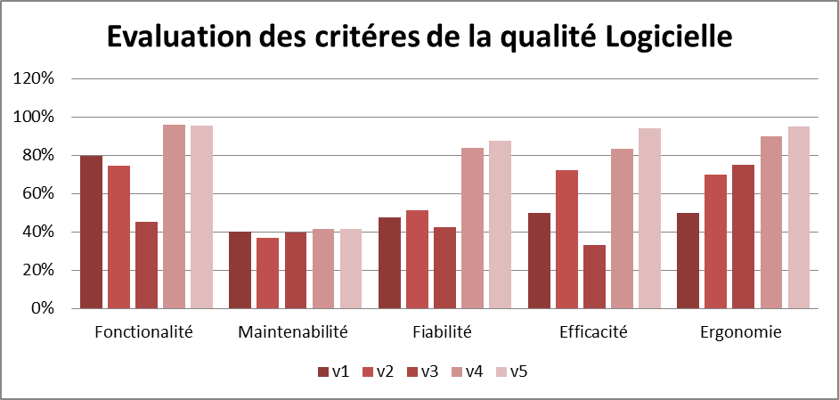

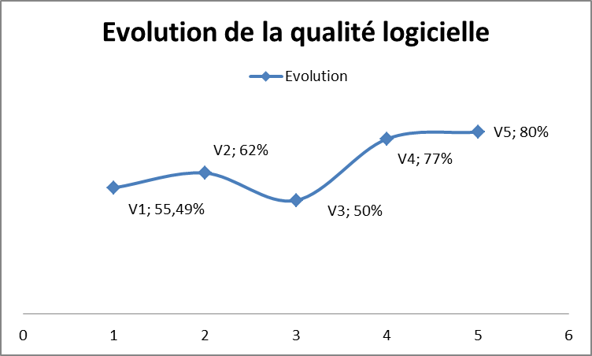

*8.2.analyse et discussion des résultats obtenus*



|  |  |  |  |  |  |
| --- | --- | --- | --- | --- | --- |
|  | v1 | v2 | v3 | v4 | v5 |
| Qualité Interne | 63% | 58,55% | 41,82% | 75,97% | 70% |
| Qualité Externe | 49% | 58,38% | 48% | 77,74% | 85% |

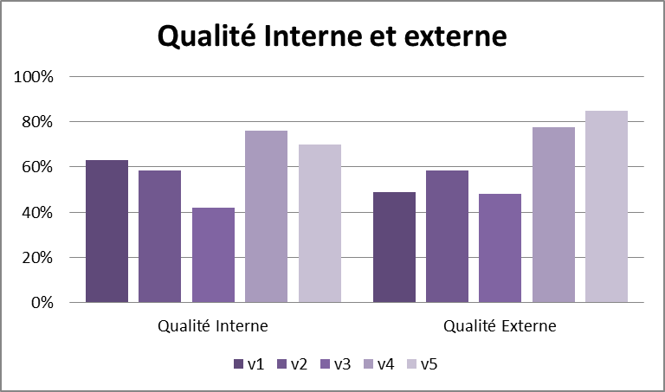

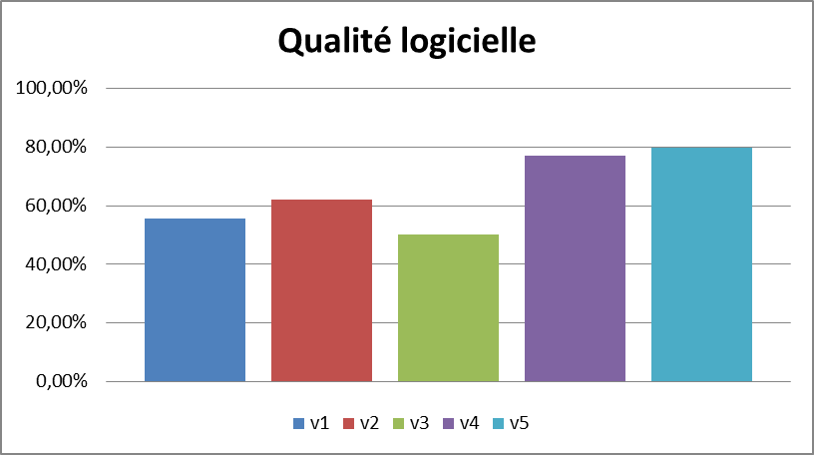

**11.Reproduction, protection, livraison**

***11.1.Procédure de reproduction***

Aucun procédure de reproduction particulière n'est prévu.

***11.2.Protection du logiciel***

Ce logiciel est régi par la licence CeCILL soumise au droit français et respectant les principes de diffusion des logiciels libres..

***11.3.Livraison et installation***

Le logiciel final sera remis au client lors de la réunion de livraison le 02/03/2016. Il contiendra le code source de l'application.

Les documents livrables seront fournis dans un CD et serons déposé à la secrétariat.

Ce logiciel sera remis au client auquel il s’occupe de son installation sur un serveur web

Lors de la livraison du produit au client, ce dernier devrait signer la fiche de réception du produit.